Муниципальное бюджетное общеобразовательное учреждение основная общеобразовательная школа поселка Долми

муниципального района имени Лазо Хабаровского края

Приказ

28.06.2017г. № 35

О создании комиссии (рабочей группе)

по организации поэтапного перехода на

работу в целях действия профессиональных стандартов

В целях эффективного перехода МБОУ ООШ п. Долми на работу в условиях действия профессиональных стандартов

ПРИКАЗЫВАЮ:

1. Создать комиссию (рабочую группу) по внедрению профстандартов в составе:

председатель рабочей группы: директор Мочалина А.Ш.

члены рабочей группы:

- зам. директора по УВР - Абузова Л.А.

- зам. директора по безопасности - Дьяконова А.П.

- зам. директора по ВР - Глухова И.Г.

- председатель ПК - Бугаева Е.Г.

2. Комиссии (рабочей группе) в срок до 01 июля 2017г.:

- изучить нормативно - правовые документы всех уровней по внедрению профстандартов с учетом видов деятельности учреждения;

- разработать план - график внедрения профстандартов в учреждении.

3. Утвердить Положение о комиссии по организации поэтапного перехода на работу в условиях действия профессиональных стандартов(приложение 1).

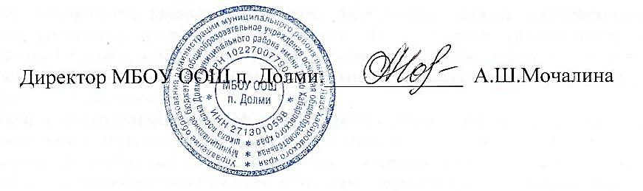4. Контроль за исполнением приказа оставляю за собой.

С приказом ознакомлены:

____________________ Абузова Л.А.

____________________ Дьяконова А.П.

_____________________ Глухова И.Г.

_____________________ Бугаева Е.Г.